昌平区科技创新资源信息服务平台
高新技术企业信息登记备案

操作说明

2020年2月25日

一、登录“昌平区科技创新资源信息服务平台”
1.请在浏览器访问：http://www.cpkjcg.cn
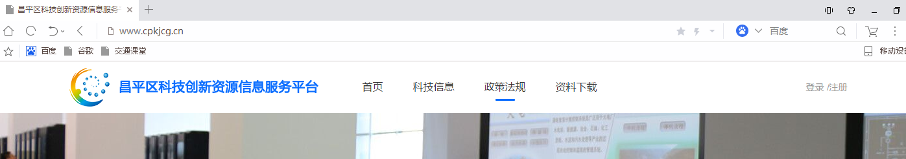

2.点击网站右上角的“登录/注册”

（1）如果没有账号先点击“注册”，输入“账号、密码、统一社会信用代码、验证码”创建账号。请确认统一社会信用代码的准确，此代码用于与资料库的数据关联，错误的统一社会信用代码不能关联到相关企业。
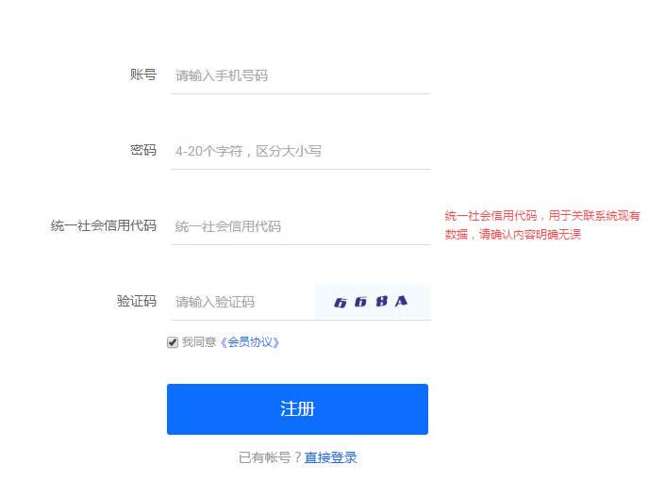

（2）已有账号可以点击“登录”。点击登录后，请输入“账号、密码、验证码”后，即可登录网站。


（3）如果忘记密码。请输入注册时的“手机号”，然后点“ 获取验证码”，正确输入短信中验证码后，可以重新设置密码。注意验证码有时效。
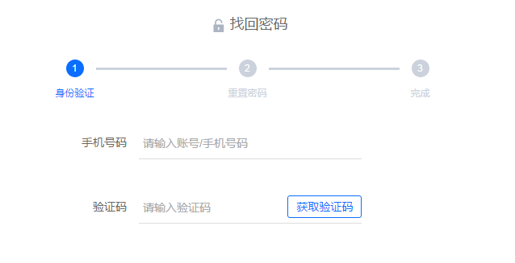

二、个人信息
1.个人资料。请输入个人的详细资料，点击“提交”即可。
修改个人信息时，注意确认手机号码的正确，修改错了手机号码将不能登录系统、不能找回密码。
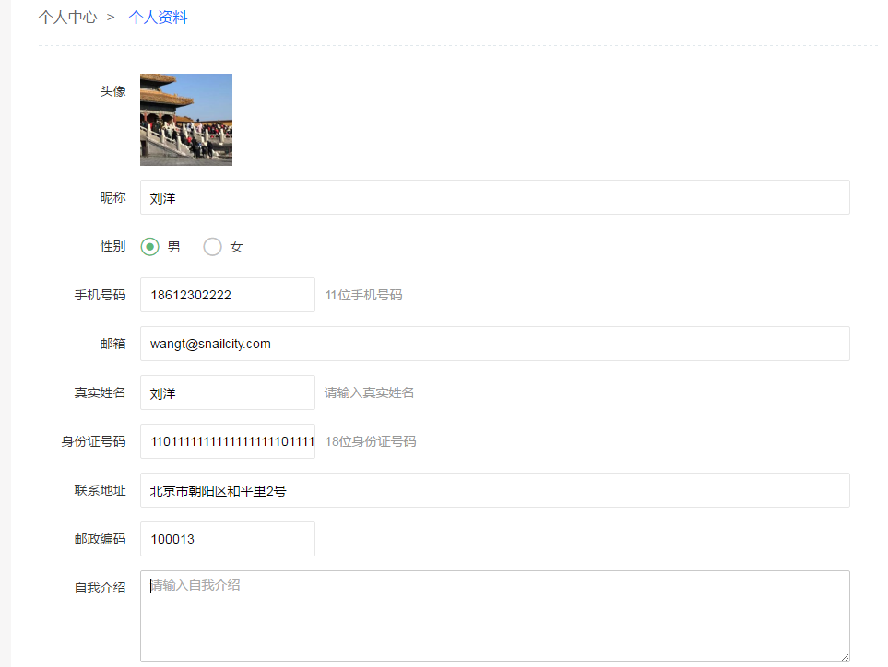

2.修改密码。请输入“新密码”并且再次输入“确认新密码”，进行密码修改。


三、企业信息
1.企业注册登记表。请输入企业的注册信息，包括：基本信息、人员信息、股权资料的相关内容。
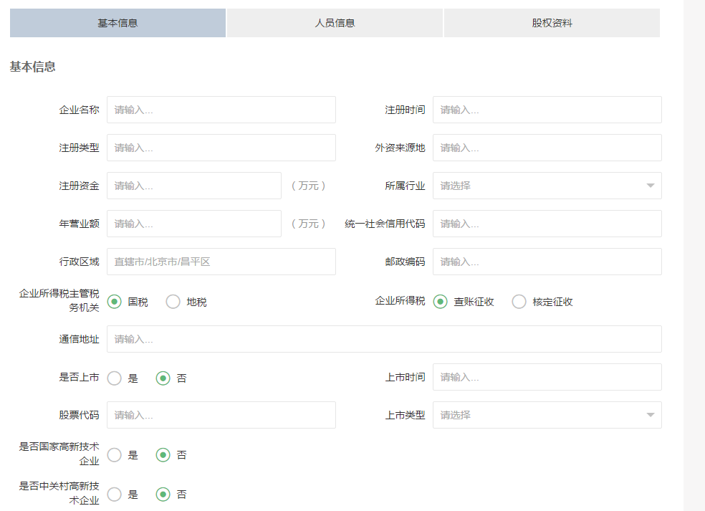

2.高新技术企业信息登记备案。在填写高新技术企业信息登记备案前，先确认已经填写并提交了企业注册登记表。然后按照表格顺序填写高新技术企业信息登记备案，完成后点击“保存”。
部分项目需要添加项目，可以点击页面上的，然后按表格填写。可以重复点击添加。
